МДС принял участие в III Евразийском женском форуме
18.10.2021
«Российские соотечественницы за рубежом» - так называлась одна из площадок III Евразийского женского форума, прошедшего на прошлой неделе в Санкт-Петербурге.
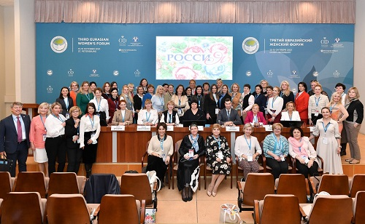
Соотечественницы приняли самое активное участие в реализации проектов Совета Евразийского женского форума.
Модератором секции выступила член Комитета Совета Федерации по международным делам Елена Афанасьева, курирующая в СФ работу с зарубежными соотечественницами.
В работе секции участвовали представитель Департамента по работе с соотечественниками за рубежом МИД России К. Виноградова, зампредседателя Комитета Совета Федерации по международным делам М. Синицын, представители женских организаций из разных стран мира.
Три основных направления были рассмотрены на секции: русский язык и культура, сохранение исторической памяти; защита прав и законных интересов российских соотечественниц за рубежом и соотечественницы-предприниматели.
В приветствии заместителя министра иностранных дел, заместителя председателя Правительственной комиссии по делам соотечественников за рубежом А.Ю. Руденко, направленном в адрес участниц секции, отмечалось стремление организаций соотечественниц к самореализации и сплочению с объединениями женщин разных стран. Здесь были выделены такие новые организации российских соотечественниц, как Всемирный альянс русскоговорящих соотечественниц (ВАРС) и Всемирный бизнес-альянс русскоговорящих женщин (WBA).
Важным направлением секции стало обсуждение деятельности российских соотечественниц в области защиты прав и интересов русскоговорящих женщин за рубежом.
Об истории создания ВАРС, о его задачах и планах рассказала президент Альянса Т.В. Чувилева (Италия).
Всемирный альянс русскоговорящих соотечественниц создан и зарегистрирован в декабре 2019 года. Сейчас в Альянс входят 36 организаций из 22 стран Европы, Африки, Южной Америки.
Стратегическими задачами ВАРС являются: координация деятельности женских организаций в социально-правовой сфере; представительство в международных движениях женщин против насилия, за гендерное равенство; поддержка деловых и творческих инициатив соотечественниц.
К 2021 году организация имеет Совет экспертов из 7 человек (юристы, психологи, академические ученые) и Совет представителей ВАРС в разных странах. Продолжается работа по сбору информации о женских национальных организациях.
ВАРС – соучредитель Всемирного форума русскоязычных гидов. Первый Форум прошел в феврале 2021 года. Его участниками стали более 1 000 русскоязычных гидов. ВАРС провел Международную конференцию «Волонтеры-соотечественницы». Готовится Международный форум волонтеров, который планируется провести 5 декабря 2021 года в Международный день волонтера».
Представители Альянса приняли участие в Международной конференции «Сохранение культурного наследия России» в г. Сургуте. Следующая конференция, в которой ВАРС приглашен к участию, пройдет также в Сургуте в начале декабря этого года. Взаимодействие с регионами планируется продолжить и в других точках России.
ВАРС заключил соглашения со следующими организациями: Ассоциацией выпускников российских вузов; Всемирным альянсом русскоговорящих женщин-предпринимателей (Испания); с отдельными женскими организациями стран проживания соотечественниц. Готовится соглашение с Фондом поддержки и защиты соотечественников, проживающих за рубежом.
В разработке находятся следующие проекты: создание клуба РУДОС («Русские дороги соотечественников»); форум ВАРС «Лаборатория интеграции» и другие.
Работает сайт ВАРС и страница в Фейсбуке: http://www.warsw.org.
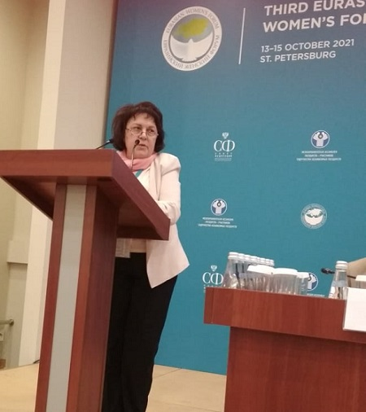
Московский Дом соотечественника (МДС) на секции представила ведущий аналитик Н.К. Мурнова – член совета учредителей ВАРС. В своем сообщении она, в частности, подробно рассказала о соглашении Альянса с Ассоциацией выпускников российских вузов, а также поделилась информацией о готовящемся соглашении с Фондом поддержки и защиты соотечественников за рубежом.
Осуществляются связи с академической наукой. Членом экспертного совета ВАРС, к примеру, является главный научный сотрудник Института Африки РАН, доктор исторических наук Н.Л. Крылова, которая готовит аналитические справки и для МДС.
Нелли Мурнова также рассказал о работе с региональными структурами, которые взаимодействуют с зарубежными соотечественниками. Организация участия ВАРС в такой работе – задача представителя Альянса в России.
Готовятся встречи и переговоры с членами российских женских организаций. Консультации проводятся с куратором ВАРС в России – сенатором Е.В. Афанасьевой.
Материал подготовила Н. Мурнова

Адрес страницы: http://mosds.mos.ru/presscenter/news/detail/10331870.html
ГКУ города Москвы «Центр гуманитарного и делового сотрудничества с соотечественниками за рубежом - Московский дом соотечественника»

